Pressemitteilung

CoverForm® Competence Center eröffnet – Innovation live erleben

- Neues Kompetenzzentrum für spritzgegossene Kunststoffteile mit funktionaler Oberfläche bei Evonik in Darmstadt
- Kooperation von KraussMaffei und Evonik Industries

Darmstadt.- Mit der Systemlösung CoverForm®, die es ermöglicht, spritzgegossene Kunststoffteile mit einer funktionalen Oberfläche in nur einem Arbeitschritt herzustellen, hat Evonik Industries in einer Kooperation mit dem Maschinenbauer KraussMaffei einen Meilenstein in der Kunststoffverarbeitung gesetzt. Am 18. November 2009, ist in Darmstadt das CoverForm® Competence Center eröffnet worden, das dieses hochinnovative Verfahren live erlebbar macht. „Mit CoverForm® führen wir gemeinsam mit KraussMaffei eine Zukunftstechnologie in den Kunststoffmarkt ein, die das Ergebnis einer erfolgreichen Entwicklungskooperation darstellt,“ sagte Gregor Hetzke, Leiter des Geschäftsbereichs Performance Polymers von Evonik bei der Eröffnung des CoverForm® Competence Centers. KraussMaffei hat für das neue Verfahren dank seines übergreifenden Knowhows in der Spritzgieß- und Reaktionstechnik die Maschinentechnologie entwickelt - und Evonik die erforderliche Produktkombination aus einer speziellen PLEXIGLAS® Formmasse (PLEXIGLAS® cf Formmasse) sowie einem exakt darauf abgestimmten lösemittelfreien Mehrkomponenten-Reaktivsystem auf Acrylatbasis für die funktionale Beschichtung. Dr. Karlheinz Bourdon, Geschäftsführer von KraussMaffei, unterstrich bei der Eröffnung: „Gemeinsam haben beide Partner mit CoverForm® einen völlig neuen, integrierten Prozess entwickelt, so dass wir unseren Kunden eine sehr überzeugende Lösung bieten, die die Herstellkosten von transparenten Bauteilen mit Kratzschutzbeschichtung erheblich reduziert.“

Durch die neue Systemlösung CoverForm® sinken die Fertigungskosten von kratzfesten und chemikalienbeständigen Kunststoffteilen ganz erheblich, denn die nachträgliche zeit- und kostenintensive Beschichtung entfällt. Mit CoverForm® kommt das Kunststoffteil einbaufertig aus der Spritzgießmaschine. Auf der Fachmesse MATERIALICA ist CoverForm® deshalb in diesem Jahr mit dem MATERIALICA Design & Technologie Award sowie dem „Best of Award“ in der Kategorie Surface & Technology ausgezeichnet worden. CoverForm® ist überall dort von Interesse, wo es eine besonders hohe Oberflächenfunktionalität, wie etwa Kratzefestigkeit, zu realisieren gilt. Das können Anwendungen in der Automobil- und Leuchtenindustrie sein, in der Optik oder bei Kommunikations- und Displayanwendungen.

Im neuen CoverForm® Competence Center in Darmstadt ist das Verfahren jetzt für Kunststoffverarbeiter live zu erleben. Aber nicht nur das. „Wir werden das Kompetenzzentrum auch für die Weiterentwicklung von Reaktivsystemen nutzen“, erklärte Sven Schröbel, Projektleiter CoverForm® bei Evonik. „Denkbar sind beispielsweise neue antireflektierende oder elektrisch leitfähige Beschichtungen. Außerdem wollen wir im CoverForm® Competence Center gezielt die Mitarbeiter unseres weltweiten technischen Services schulen.“

In einem ersten Schritt konzentriert sich die Markteinführung von CoverForm® auf Europa, ab 2010 sollen USA und Asien folgen.

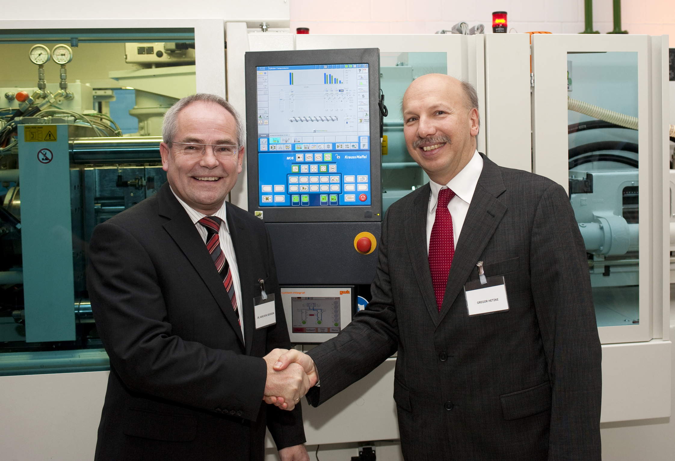
Dr. Karlheinz Bourdon, Geschäftsführer von KraussMaffei (links) und Gregor Hetzke, Leiter des Geschäftsbereichs Performance Polymers von Evonik bei der Einweihung des CoverForm® Competence Centers in Darmstadt.

Weitere Informationen unter: www.coverform.de oder per Mail: info@coverform.com

Kontakte für Presse:
Doris Hirsch  Marketing Services Molding Compounds  Evonik Röhm GmbH  Tel.: +49 – 6151 – 18 4079  Fax: +49 – 6151 – 18 3177  Mail: doris.hirsch@evonik.com | Matthias Andreesen Viegas  Leiter Unternehmenskommunikation  KraussMaffei AG  Tel.: +49 - 89 - 8899 2592  Fax:+49 89 8899 3092  Mail: matthias.andreesen@kraussmaffei.com

Informationen zu Evonik
Evonik Industries ist der kreative Industriekonzern aus Deutschland mit den Geschäftsfeldern Chemie, Energie und Immobilien. Evonik ist eines der weltweit führenden Unternehmen in der Spezialchemie, Experte für Stromerzeugung aus Steinkohle und erneuerbaren Energien sowie eine der größten privaten Wohnungsgesellschaften in Deutschland. Kreativität, Spezialistentum, kontinuierliche Selbsterneuerung und Verlässlichkeit sind unsere Stärken. Evonik ist in mehr als 100 Ländern der Welt aktiv. Rund 41.000 Mitarbeiter erwirtschafteten im Geschäftsjahr 2008 einen Umsatz von rund 15,9 Milliarden Euro und ein operatives Ergebnis (EBITDA) von rund 2,2 Milliarden Euro.

Rechtlicher Hinweis
Soweit wir in dieser Pressemitteilung Prognosen oder Erwartungen äußern oder unsere Aussagen die Zukunft betreffen, können diese Prognosen oder Erwartungen der Aussagen mit bekannten oder unbekannten Risiken und Ungewissheit verbunden sein. Die tatsächlichen Ergebnisse oder Entwicklungen können je nach Veränderung der Rahmenbedingungen abweichen. Weder Evonik Industries AG noch mit ihr verbundene Unternehmen übernehmen eine Verpflichtung, in dieser Mitteilung enthaltene Prognosen, Erwartungen oder Aussagen zu aktualisieren.

___________________________________________________________________________

Unternehmensprofil KraussMaffei
KraussMaffei ist gemessen am Umsatz Weltmarktführer bei Kunststoff und Gummi verarbeitenden Maschinen und Anlagen. Das Unternehmen bietet mit der Spritzgieß-, Extrusions- und Reaktionstechnik als einziges drei wesentliche Maschinentechnologien für die Kunststoff und Gummi produzierende und verarbeitende Industrie an. Unter dem Dach der KraussMaffei Gruppe sind die Marken KraussMaffei, KraussMaffei Berstorff und Netstal zusammengefasst. Die Marke KraussMaffei deckt das Spektrum der Spritzgieß- und der Reaktionstechnik ab, erfolgreiche Lösungen in der Extrusionstechnik werden durch KraussMaffei Berstorff vertreten. Die Spritzgießmaschinen des Schweizer Tochterunternehmens Netstal erfüllen Premium-Anforderungen hinsichtlich Prozessführung, Formteil-Qualität sowie Produktionsleistung und werden vor allem bei der Herstellung besonders anspruchsvoller technischer und dünnwandiger Kunststoff-Formteile eingesetzt. Mit der Expertise und dem Know-how aus über 100 Jahren Erfahrung im Bau von Kunststoff- und Gummimaschinen ist KraussMaffei heute ein bedeutender Technologie- und Prozesspartner der Industrie und bietet sowohl spezialisierte als auch integrierte Komplettlösungen an. Die Gesellschaft mit Hauptsitz in München ist dank eines Vertriebs-Netzwerkes von über 140 eigenen Gesellschaften und Vertretungen sowie über 570 Servicemitarbeitern global an den Standorten der Kunden präsent.

